Kraj Vysočina

Řídce osídlená krajina Vysočiny posetá vesnicemi a malými městy okouzluje čistým životním prostředím i množstvím historických památek, z nichž tři jsou zapsané na seznamu světového dědictví UNESCO. V dnešní hodině prozkoumáme charakteristickou krajinu Vysočiny, rozšíříme si znalosti o bramborách, typické místní plodině, a navštívíme Jadernou elektrárnu Dukovany.
Video 1: Českomoravská vrchovina
Video 2: Brambory
Video 3: Jaderná elektrárna Dukovany

________________________________________________________
- Podstatnou část českomoravského pomezí vyplňuje rozsáhlá Českomoravská vrchovina, která se dále člení na menší geomorfologické celky.
- Na základě informací ve videu 1 spoj následující pojmy do správných dvojic:
JAVOŘICKÁ VRCHOVINA KŘEMEŠNÍK
KŘEMEŠNICKÁ VRCHOVINA DEVĚT SKAL
HORNOSVRATECKÁ VRCHOVINA VÍRSKÁ PŘEHRADA
ŽĎÁRSKÉ VRCHY JAVOŘICE

- Pomocí atlasu nebo elektronické mapy Česka vyznač číslicemi do mapy okresů Kraje Vysočina tyto vrcholy: Javořice (1), Devět skal (2), Křemešník (3). Modře zakresli řeky Svratka, Jihlava a Sázava. Na řece Svratce vyznač polohu Vírské přehrady. Na řece Jihlavě vyznač vodní nádrž Dalešice.
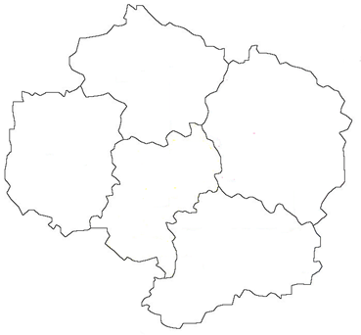
DUKOVANY
DALEŠICE
VÍRSKÁ PŘEHRADA
SVRATKA
SÁZAVA
JIHLAVA
2
3
1
(Zdroj: Afil – Vlastní dílo, CC BY-SA 3.0, https://commons.wikimedia.org/wiki/File:Vysocina_Region.png)

- Kraj Vysočina patří mezi tradiční bramborářské oblasti Česka. Na základě informací ve videu 2 doplň následující text o bramborách.
Brambory tvoří z větší části voda a z menší sušina. V té najdeme zejména škrob, ale také vitamín C. Brambory se rozdělují na tři varné typy. Mezi varný typ A patří pevné tuhé brambory vhodné na loupačku nebo bramborový salát. Varný typ B je vhodný jako příloha nebo do polévek. Do kaší nebo šťouchaných brambor je nejvhodnější varný typ C, který se při vaření sype a moučnatí.
Inkové pěstovali brambory v Jižní Americe na horských svazích pohoří ANDY již před pěti tisíci lety. Odtud je do Evropy v 16. století dovezli ŠPANĚLÉ. Zprvu je pěstovali v klášterech a zahradách jako OKRASNÉ KVĚTINY, oblibu v kuchyni získaly brambory až v 18. století. K nám byly dovezeny z oblasti BRANIBORSKA a právě to jim dalo český název brambory.

- Na území České republiky se nacházejí dvě jaderné elektrárny. Jedna z nich, elektrárna Dukovany, byla postavena v jihovýchodní části Kraje Vysočina.
- Podívej se na video 3 a urči, zda jsou následující tvrzení pravdivá. Chybná tvrzení oprav.

V jednom reaktoru se štěpením jader uranu vyrobí 1 500 MW tepla, z nichž elektrárna vyrobí 500 MW elektrické energie. PRAVDA X NEPRAVDA
Vodní pára pohání parní turbínu, ta se otáčí, pohání generátor a v něm vzniká elektřina. PRAVDA X NEPRAVDA
Jaderné palivo se vkládá do palivových kazet, které jsou již před vložením do reaktoru silně radioaktivní. PRAVDA X NEPRAVDA (AŽ V REAKTORU PO JADERNÉM ŠTĚPENÍ)
Každý rok se vymění asi jedna polovina paliva v reaktoru. PRAVDA X NEPRAVDA (1/5)
Součástí areálu Dukovan je také úložiště radioaktivního odpadu. PRAVDA X NEPRAVDA
Dnešní reaktory využijí asi 50 % energie ukryté v uranu. PRAVDA X NEPRAVDA (5 %)

- Do mapy v úkolu číslo 1 zakresli polohu elektrárny Dukovany.
VIZ MAPA
- Kam se ukládá vyhořelé jaderné palivo z elektrárny Dukovany?
DO MEZISKLADU POUŽITÉHO JADERNÉHO PALIVA V AREÁLU JADERNÉ ELEKTRÁRNY DUKOVANY

- Na základě informací ve videu 3 načrtni zjednodušené schéma fungování jaderné elektrárny.
Náčrtek:
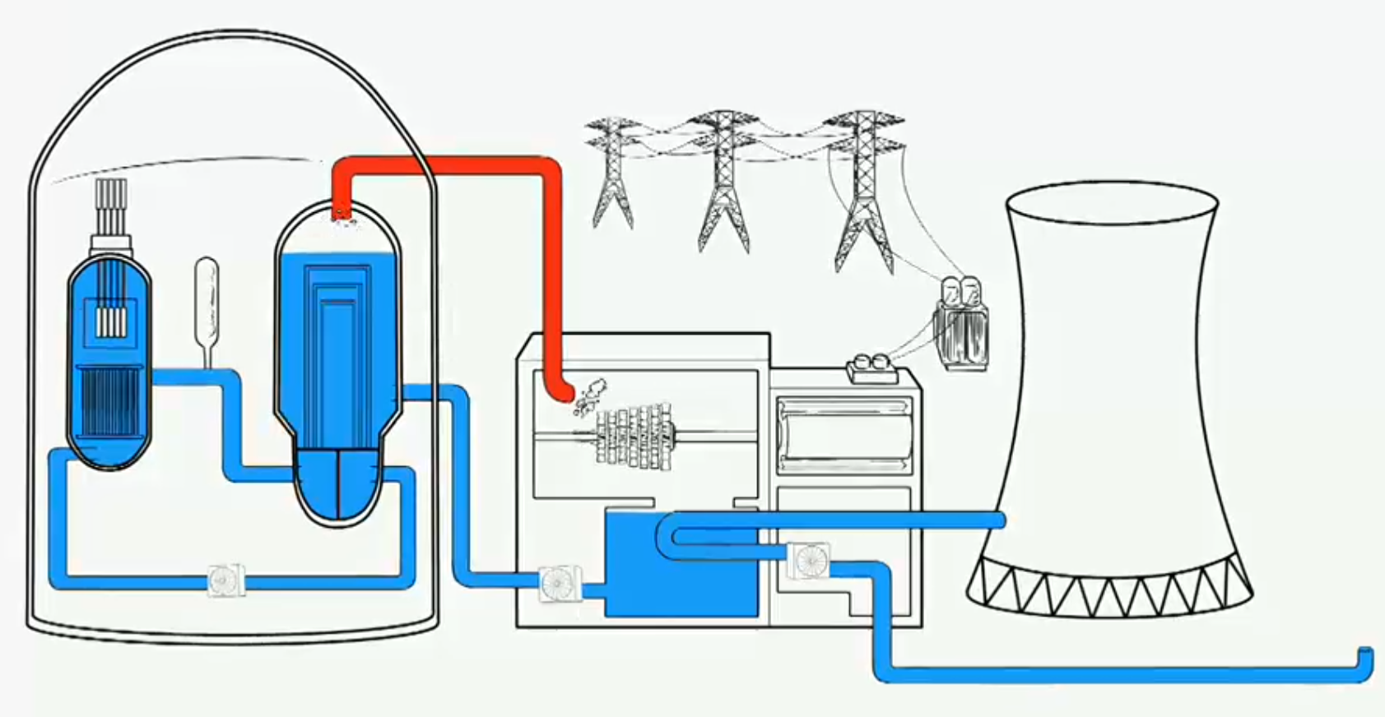

Co jsem se touto aktivitou naučil(a):
………………………………………………………………………………………………………………………………………………………………………………………………………………………………………………………………………………………………………………………………………………………………………
Autor: Miloš Bukáček
Toto dílo je licencováno pod licencí Creative Commons [CC BY-NC 4.0]. Licenční podmínky navštivte na adrese [https://creativecommons.org/choose/?lang=cs].

